# Cấu trúc thường gặp 1 dự án ReactJs

## node_modules :

Là nơi chứa thông tin các thư viện sử dụng trong dự án

## public :

Là nơi chứa file index.html , là nơi hiển thị trang , có thể chưa gg font , hoặc cái gobal aply chung cho dự án

## package.json :

Là nơi chứa tên các thư viện , các câu lệnh để thực thi

## src : Là nơi chứa code chính

### index.js : Nơi đầu vào của app.Tất cả sẽ được render vào thẻ có id là root ở trong file index.html trong public

### **api** : Là nơi cung cấp các hàm sử lý việc call api để backend như Get, Post, Patch , Delete

### components : Là các thần phần của project mà ta có thể tái sử dụng được nó

### containers: Là nơi xác định 1 component cha bọc ngoài tất cả các component thành phần bên trong nó

### models: Là nơi lưu trữ kiếu dữ liệu , kiểu đối tượng phục vụ cho việc ép kiểu

### pages: Những file dùng hiển thị người dùng. Thường sẽ trỏ đến các file ở mục container tương ứng

### router: Là nơi chứa các router , bộ định tuyến cho trang web , mỗi route sẽ có 1 trang hiển thị tương ứng

### themes: Là nơi chứa các file mã màu để lập trình viên custom giao diện

### utils: Chứa những cái hàm sử dụng các thông tin để format chuỗi , số, ngày…

# Các kiến thức đã nghiên cứu được

## Rendering Elements

* Trong file index.js sẽ đầu vào của js . Việc render các elements của ứng dụng sẽ thực thi tại đây
* Việc render các elemnet sẽ được render vào nút có id là root ở thư mục index.html

* Chúng sẽ thực thi bằng ReactDOM.render()

## Components and Props

### Khái niệm component :

* Là một khối xây dựng của ứng dụng
* Các component chia toàn bộ giao diện thành các đoạn mã nhỏ , độc lập và có thể tái sử dụng
* React hiển thị các component 1 cách độc lập và ko ảnh hưởng đến phần còn lại của giao diện người dùng

### Component sẽ có 2 dạng là class component và function component

* Function component

* Class component

### Một component có thể là 1 thành phần cha và chứ nhiều components con

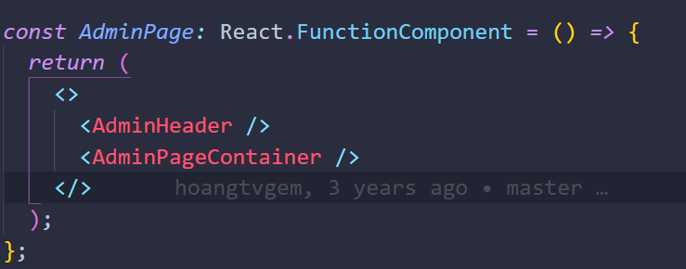

### Khái niệm của prop

* Là đối tượng đc sử dụng để lưu trữ giá trị của thuộc tính của thẻ
* Dùng để truyền giữ liệu qua component cha sang component con hoặc thay đổi state
* Giữ liệu được chuyền có thể là một giá trị thuộc tính nào đó hoặc cũng có thể là một hàm xử lý

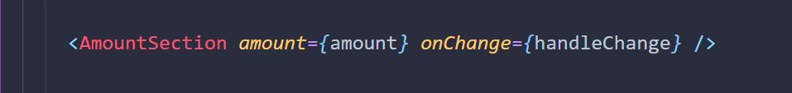



## State

* Đc sử dụng để lưu chứ giữ liệu của 1 component và chỉ tồn tại trong phạm vi của component đó. Có thể thay đổi trong thời gian tồn tại của component
* Mỗi khi state thay đổi thì component sẽ đc re-render
* Khởi tạo :

## Handling event

* Những sự kiện của React được đặt tên theo dạng camelCase, thay vì lowercase.
* Với JSX, bạn có thể sử dụng “hàm” (function) để bắt sự kiện thay vì phải truyền vào một chuỗi.
* Khởi tạo :

## Rendering có điều kiện

Chúng ta có thể sử dụng toán tử if else, && và toán tử ba ngôi

### Sừ dụng &&

## Lists Và Keys

Lới ích của Key

* Là mỗi thuộc tính chuỗi đặc biết và duy nhất
* Giúp react theo dấu mỗi liên hệ giữa các thành phần và dữ liệu
* Xác định mục nào thay đổi , đc thêm hay xóa
* Tăng hiệu suất
* Thường lấy key là id của đối tượng

## Form

* Nơi quản lý dữ liệu của input
* Kích hoạt form bằng hàm onSubmit

## Lifting State Up

* Là việc chuyển state từ component con lên component cha để các component con khác có thể dễ dàng truy cập và sử dụng
* Khi cần thay đổi component con sẽ dùng callback từ component cha qua props để thay đổi state của component cha

## Composition

* Là việc tạo ra 1 component cha bằng cách sử dụng kết hợp các component con lại với nhau việc này cho phép quản lý các component trở nên dễ dàng hơn

# Giải pháp

## Toán tử

* !! Phủ định của phủ định là khẳng định
* Nên bỏ !!

## Token

Theo như tìm hiểu thì 1 website nên có 2 token

* refreshToken : Thường có thời hạn dài , nên được lưu ở cookie
* accessToken : Thường có thời hạn ngắn , thường được gửi ở header

Không nên lưu token ở localStorage